NOVÁK
DRŮBEŽÁRNA MÍROVKA
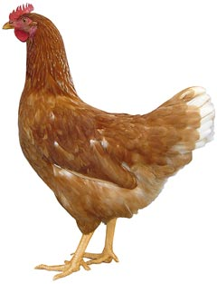
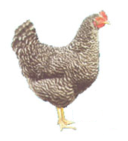
tel. 777 98 98 67

nabízí

CHOVNÉ
KUŘICE

Barva: černé
červené

Stáří: 13 týdnů

Cena: 130 Kč/ks

Odběr: 6.3.2014 ve 13:15 hod.
u OÚ

Informace a objednávky: 777 556 036

